調査の進め方・報告書のまとめ方（１）

１．資料収集・分析調査（文献調査、Web調査、統計データ収集分析）
＜補論 統計知識＞
２．現地踏査・見学
３．ヒアリング調査
４．アンケート調査、実態調査
５．調査委員会、計画策定委員会、中間報告
６．報告書作成（報告、記録、情報共有）
＜補論 グラフ作成のポイント＞

１．資料収集・分析調査（文献調査、Web調査、統計データ収集分析）
＜補論 統計知識＞（冒頭部分のみ）

（１）入手

①資料入手の意義

a. 誰でも見て置かなくてはならない先行調査、文献、統計データ、その他資料
b. 注目されてこなかった資料の再発見
c. 知られていない資料の探索と入手（発掘）

ポイントとなる資料を見つけたら、それが示す情報・知見をめぐって全体の論旨を組み立てる（ヒアリングでも、アンケートでも同じことだが）
例１：ベイエリアブランド創出調査 報告書p.44～45（講義教材リンク）の風景画
（参考資料１参照） ポイント文献 → 章立て、表
例２：内航海運 物流効率化調査 産業連関表分析
図録6550 鉄鋼・セメント・石油製品の物流コストと輸送機関構成の推移
例３：富山市民大学講演「北前船経済圏の歴史的意義」
（参考資料２、図録7242（地域別人口規模順位変遷）参照）
講演内容（講義教材リンク「講演資料」）

②資料の種類 ～統計データは重要だが統計データだけが資料ではない～
（文献）
・過去の論文、報告書
・書籍
・新聞・雑誌
・統計書（官庁統計、団体統計－加盟社からの情報－、意識調査）
・地図、図面、写真（画像）
・古文書（断簡、記録文書等を含め「史料」と呼ばれる）
（ウェブサイト）
・さまざま（ポータルサイト、統計サイト、データベース、文献（pdf等）など）

③探索方法、入手場所

・調査依頼先（クライアント）
重要資料であっても当事者には空気のような存在である場合もあり敢えて教えてくれないこともあるのでしつこく聞く
やりとりが重要→「それではそちらの行政体、企業のHPで資料を確認します」といえば、「あれは余り重要ではなく、こちらの資料を実際は使っている」というような反応もありうる
もちろん当事者も知らない重要資料もありうるのでクライアント情報だけではダメ
・図書館（大学図書館、公共図書館－国会図書館、県立・市区町村立図書館－、省庁図書館、団体図書館、OECD東京ｾﾝﾀｰ図書室）
省庁図書館：厚生労働省がおすすめ（農水省、経産省、国交省、内閣府は経験済み）
ジェトロ・ビジネスライブラリー（図書館）もおすすめ
最近は所蔵資料のネット検索が多くの場合できるので無駄足はなくなったし、関連資料の探索も可能（開架式で見つける可能性もまだ失われていない－ベイエリアブランド調査：港区立図書館の例－） ★複数の図書館の蔵書検索サイトもある（カーリル）
・書店、古本屋
・書籍関連サイト：amazon、「日本の古本屋」等（また、ここから図書館へ）
・ウェッブ情報 ウェッブサイト上の情報はますます充実、それとともにヒット率低下
→統計サイト（補論参照）、論文検索、公的機関報告書、企業・団体HP
【参考文献】小笠原喜康（2009）「新版 大学生のためのレポート・論文術」講談社現代新書
・現地入手（地方調査、海外調査ではこれが重要）
現地でしか入手できない重要資料を見つければ調査はほとんど成功
（例：バングラ調査、淡路島たまねぎ）－立ち寄り先、現地書店ほか－
・ヒアリング先に教えてもらう（「その点についてまとめた資料はありませんか？」）
・ヒアリング相手が参照している資料を問いつめる（バングラNGO調査の例↓）
CDF_Statistics_1999_sample(pdf)

④入手方法

・資料の内容をノートに書き取る（写す）
・コピー、スキャン、デジカメ撮影
・買う（古本は写したりコピーしたりするより安価の場合も）
・もらう
・借りる（コピー、スキャンして返す）
・ファイルのコピー、ダウンロード

⑤資料請求

・欲しい資料の一覧表をつくっておく（場合によっては事前に渡しておく）
例： 参考資料３：市町村地域調査「必要資料一覧」
・ヒアリング依頼状に記す－「こういう資料がございましたらご用意頂けませんか」－

（２）読み込み、整理

・通読、拾い読み、「まえがき」や「後ろ書き」は必須
・抜き書き、箇条書き
・カード化、現代では後から検索できるようにファイル化（新聞切抜き→ファイル化）
・資料が多い場合は資料一覧表づくり → 報告書の資料一覧に流用可
・内容を表で整理 例：ベイエリアブランド調査 講義教材p.9「地域資源一覧表」
p.10～「各エリアの地域資源」
・年表づくり 例：ベイエリアブランド調査 参考資料「時代区分」
講義教材p.59「ウォーターフロント開発の歴史」

（３）データ整理 ～講義のトピックスで逐次紹介～

・統計解析の種々の方法
【トピックス：高齢化など特定要因を取り除く方法】 教材： "ｏｊｏ"参照
①標準化、②年齢別データ、③就業者限定、④相関図使用
・グラフづくり（分析のため → プレゼンテーションのため）
・表による再整理 「６．報告書作成」参照
例：エストレーラ誌連載第7回（2012年1月号）幸せはお金で買えるか
図録9463 世界各国の国民が重視する精神態度～子どもに教えたいとする徳目～

（４）統計データについて → 「補論 統計知識」参照
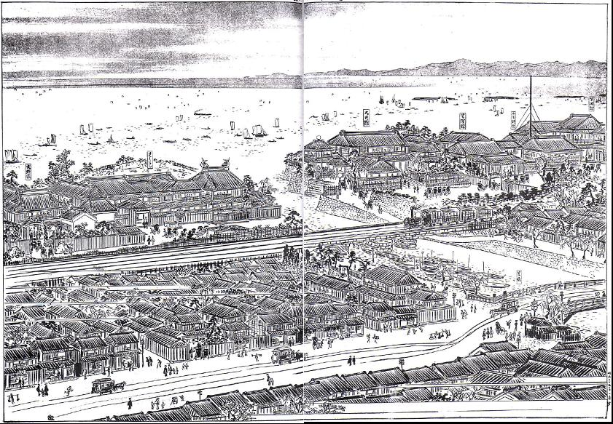
参考資料１：ベイエリアブランド調査
「新撰東京名所図会第三十三編」明治35年1月25日発行（宮尾しげを監修「東京名所図会・芝区の部」睦書房、1969年）

芝浦港南地区の歴史の時代区分と対応する地域資源
各時代の特徴 | 対応する地域資源
江戸時代 漁業  海防 | 雑魚場(ざこば)、芝エビ、海苔養殖、落語「芝浜」、屋形船  台場、台場公園
芝浦海岸リゾート  （明治の行楽地） | 江戸時代避暑地の前史  潮干狩り名所  旅館街（温泉旅館、割烹、料理屋、鰻屋など）  芝浦花柳界、協働会館  お台場海水浴場
近代の埋立開発  （明治末～戦後） | 日の出桟橋、埠頭公園、運河網（橋のある街）  石炭置き場、ホイストクレーンとバージ船  東京モノレール羽田線  お台場とレインボーブリッジ、ゆりかもめ
文明開化の発祥地  （明治・大正・昭和） | 日本最初の鉄道、品川・横浜間開通（1872）  銀座ガス灯へ都市ガス供給（1874）→東京ガス  近代機械工業→芝浦製作所（1882）（東京電気と合併し東芝）  南極探検隊（1910）  都電修理工場（1920）→芝浦アイランド（船路橋）  プロ野球のはじまり（1920）（埠頭公園）  無線放送のはじまり（1925）  肉食のはじまり→芝浦と場（1936）→東京食肉市場
ウォーターフロントの時代  （1980年代以降）  遊び場→住宅 | ディスコ（ジュリアナ）、ライブハウス（倉庫街のロフト文化）  カルガモプロジェクト  テレビドラマ・映画ロケ地  超高層マンション街  芝浦アイランド、ワールドシティータワーズなど

章立て構想

「資源の一覧」 × 「時代区分」 を幹にする
そして、頭に「趣旨」、後に「現在」、「まとめ」を加える

参考資料２： 富山市民大学（平成25年度）講演「北前船経済圏の歴史的意義」資料より
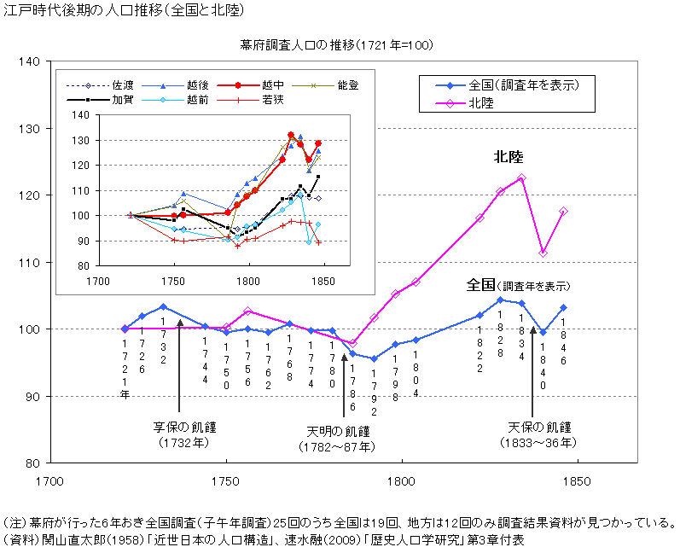

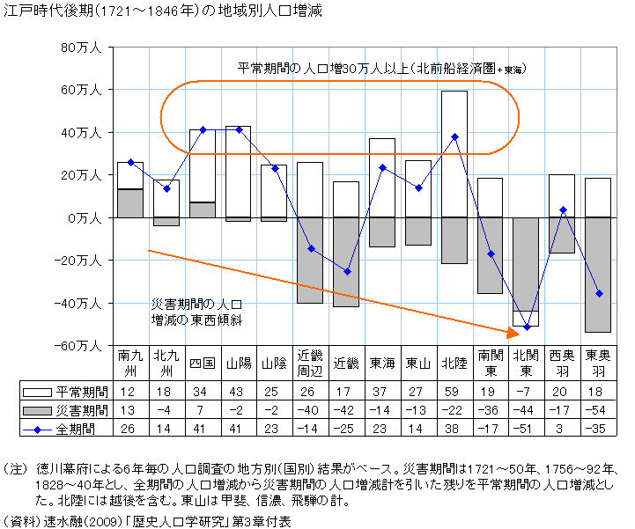
参考資料３： 市町村地域調査「必要資料一覧」
（稲城市地域計画づくりでの経験による整理、柳井市合併計画の際に使用）
一 般 | 1.市勢要覧  2.統計書（最新、過去）  3.以前の総合計画  4.市史、郷土史  5.「わたしたちの郷土」（小学校副読本）  6.観光パンフ類  7.施設案内等の市紹介パンフ、各施設紹介パンフ  8.既存の市民意識調査結果  9.地区別人口の推移データ  10.人口動態（出生・死亡・転出・転入・転出入先）の推移データ
広 域 | 1.広域市町村圏計画  2.都計画  3.多摩地区構想・計画  4.周辺市町村の総合計画書  5.多摩川関連地域計画
土地利用・  都市基盤 | 1.国土利用計画（市計画）  2.都市計画基礎調査（含図面）  3.地域防災計画  4.交通量調査結果（広域）  5.道路計画・構想  6.緑のマスタープラン  7.「稲城の都市計画」  8.水道現況・計画  9.下水道現況・計画  10.「稲城市既成市街地整備基本計画」「同概要書」（S.61）  11.「土地利用計画」「同あらまし」（S.56）  12.区画整理調査
産 業 | 1.農業センサス集落別集計表（S.50、55、60）  2.農業振興地域整備計画  3.その他農政関連計画  4.森林整備計画書  5.林業新興地域整備計画書  6.市内工場一覧表（立地年次、従業員数、製品、立地場所）  7.商工名鑑  8.商業診断、広域商業診断、商圏（買物）調査  9.商店街近代化ビジョン  10.観光振興計画  11.観光入込客調査
福祉・保健 | 1.稲城市保健計画、介護保険計画、障害者計画等、及び同策定資料  2.業務資料集
教育・文化 | 1.「稲城市の教育」  2.「稲城市文化のあゆみ」  3.社会教育計画  4.コミュニティ推進計画  5.市文教施設計画  6.市教育・文化団体一覧
行財政 | 1.事務分掌  2.決算状況カード（10年分）  3.公共施設状況調べ
図 面 | 1.土木事務所管内図  2.都市計画図  3.広域都市計画図  4.市内地区区分図  5.土地利用現況図  6.公営住宅分布図（位置・名称・規模等）  7.道路網図（国・都・市道・有料道路等）  8.公園分布図（都市公園・ちびっ子広場等の位置・名称・規模）  9.交通事故発生状況図（場所・事故種類等）  10.市内観光資源分布図  11.市内工場一覧図（「産業」6.と対応）  12.福祉・保健施設分布図（位置・名称）  13.社会教育施設 〃 （ 〃 ）  14.社会体育施設 〃 （ 〃 ）  15.文化財分布図 （ 〃 ）  16.その他官公署分布図 （ 〃 ）  17.学校教育施設分布図 （ 〃 ）  18.バス路線図（路線・本数・停留所）  19.白図・各縮尺  20.昔の白図  21.農振図、ほ場整備状況図  22.森林図、林道図  23.開発予想区域図  24.商店街分布図

補論 統計知識（一部）

＜統計調査を網羅した参考文献＞ 最近の資料で良いものがあればいいのだが
・統計制度と統計調査（行政管理庁行政管理局統計主幹）1976年
・統計ガイドブック（第2版）大月書店、1998年

■わが国の統計体系（巻末「付属資料」参照）
調査統計と業務統計、加工統計
全数調査（センサス）とサンプル調査
抽出率（調査対象数／母集団）（1995年頃の実績）
労働力調査 0.1％ ～毎月調査なので1年の平均では1％相当～
＊世界の金融市場への影響大の米国雇用統計は0.05％（付属資料参照）
就業構造基本調査 1.0％
賃金センサス 5.6％（事業所）4.8％（常用労働者）
家計調査 0.03％ ～毎月調査なので1年の平均はもっとよい～
全国消費実態調査 0.18％（２人以上の世帯）0.06％（単独世帯）
国民生活基礎調査 世帯票0.67％（3年ごとの大調査）、0.12％（毎年の小調査）
県民性の分かる公式データ（7304県民のんき度ランキング）

■統計法
指定統計（旧統計法）→ 基幹統計（新統計法）
基幹統計には報告義務、虚偽報告法律違反（13条）→罰則（61条第1項）
その代わり、政府に公表義務、利用・情報入手容易化義務（8条）

■統計基準
日本標準産業分類、職業分類、疾病・死因分類、指数作成、季節調整法
統計基準以外の技術標準 日本標準商品分類、自治体コード（県、市、町村）

■世帯と事業所
国勢調査と事業所統計 ～2大基本統計調査～
（事業所・企業統計、工業統計、商業統計、サービス業基本調査→経済センサス）
国勢調査：世帯票で常住人口を調べる
常住人口は「当該住居に３か月以上にわたって住んでいるか，又は住むことになっている者をいい，３か月以上にわたって住んでいる住居又は住むことになっている住居のない者は，調査時にいた場所に「常住している者」とみなす」
事業所・企業統計、経済センサス：支所事業所では事業所について、それ以外では事業所と企業について調べる
事業所（establishment）とは、経済活動が行われている場所ごとの単位で、原則として次の条件を備えているものをいう。①一定の場所（１区画）を占めて、単一の経営主体のもとで経済活動が行われていること。②従業者と設備を有して、物の生産や販売、サービスの提供が継続的に行われていること

■ストックとフロー
人口静態統計（国勢調査、住民基本台帳人口、労働力調査）
男女年齢別人口、配偶関係別人口、就業状態別人口、教育程度
配偶関係＝未婚＋有配偶＋離別＋死別
就業状態＝労働力人口（就業者＋失業者）＋非労働力人口（家事、通学、その他）
○２つの経済活動把握方式（国勢調査、労働力調査は①）
①労働力方式（カレント・アクティビティ方式）ある時点の状態
②有業者方式（ユージュアル・ステータス方式）平常の状態
失業率＝失業者数（仕事を探している人）÷労働力人口
人口動態統計（人口動態統計、住民基本台帳人口移動報告、雇用動向調査）
人口増＝自然増減（出生と死亡）＋社会増減（転入と転出）
合計特殊出生率、死因別死亡数（自殺数等）
配偶関係 有配偶の増＝婚姻－離婚－配偶者の死亡
就業状態 就業者の増＝就職（新卒、転職）－離職（定年退職、失業）

■統計組織
集中型：カナダ統計局、オーストラリア統計局
分散型（省庁型）：日本、米国、英国、フランス、ドイツ（集中型に近い）
付属資料

○統計ガイドブック（第2版）大月書店、1998年より

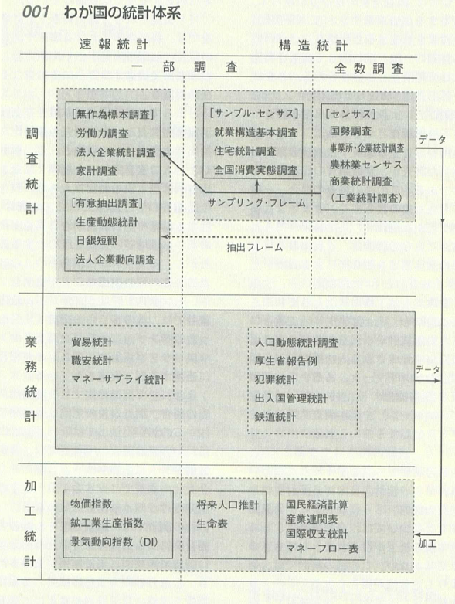

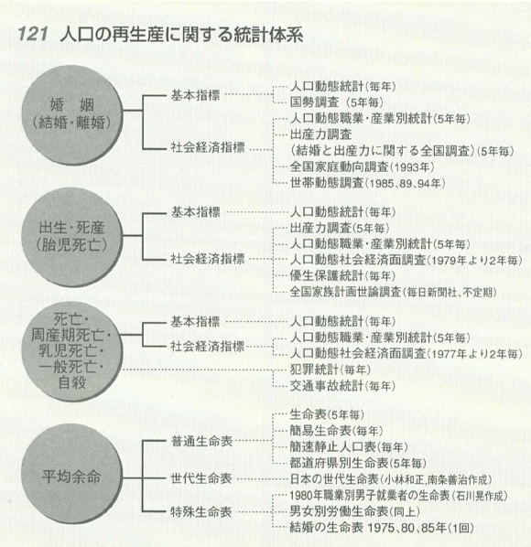

○米国雇用統計の抽出率

米国の雇用統計は日本の労働力調査と比較して抽出率が高いか？

「雇用統計は、巨大な数字の小さな変化を測ろうとするものだ。2月の2億4240万人の雇用者数と3月の2億4260万人の雇用者数の間の違いである。統計では、失業率の算出には6万世帯を対象とした家計調査を使い、月次の雇用創出の測定には14万1000社を対象とした事業所調査を利用している。
どちらの調査も特に精度が高いわけではない。多少の統計的有意性が生じるには、家計調査で40万人、事業所調査で10万人の雇用の変化が必要になる。」（2012年4月9日付 英フィナンシャル・タイムズ紙）
米国の世帯数は1.17億世帯なので抽出率は0.05％、日本の半分ぐらいである。2010年の米国の失業率は9.6％、失業者数は1,483万人だから、統計的に有意なのは0.26％の失業率の増減だということになる。

